Aron Kenny
“Christmas village” instrumentu orķestris – 6-7g.vecumam
Instrumenti – zvārguļi, trijstūri, vēja zvans, kuram piestiprināts arī trijstūris, šeikerolas.
Ievads – pauze
1.daļa
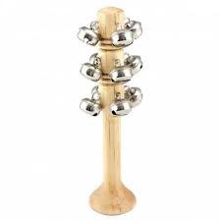4x
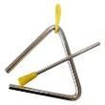 4x (pusnotīs) atbild (astotdaļās) visu atkārto 2x
2.daļa
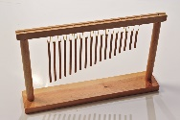 4x (pusnotīs) atbild (astotdaļās) 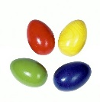 visu atkārto 2x
3.daļa
4x
Atbild (ceturdaļās) 8x līdz frāzes beigām
PAUZE
4x pievienojas 8x (ceturdaļās) pievienojas 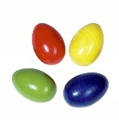
Fināls
5x (astotdaļās)
TUTTI (visi) - tremolo 1 -2 (visi kopā, nobeiguma 2 akordi)

